Правила методики дыхания:
Правило 1. Первооснову дыхательной гимнастики Стрельниковой, как известно, составляет вдох. Именно данный элемент следует тренировать в первую очередь. При выполнении упражнений рекомендуется резко и энергично вдыхать. При этом вдох должен быть коротким, но достаточно сильным. Вдыхать следует, втягивая воздух через нос шумно и активно со сжатыми губами. По причине специфики дыхания методику Стрельниковой специалисты даже называют парадоксальной. Сама Александра Николаевна неоднократно повторяла: «Да, наша гимнастика парадоксальна, потому что вдох мы делаем в момент движений, сжимающих грудную клетку! »
Правило 2. Другой составляющей комплекса дыхательных упражнений Стрельниковой считается выдох. Его следует воспринимать как противоположность вдоха. А потому выдыхать нужно медленно и плавно, выводя воздух через рот. Если вдох требует усилий и определенных энергетических затрат, то выдох характеризуется произвольностью. При этом нет необходимости выталкивать из себя воздух, он должен выходить свободно и беспрепятственно. Нередко стремление сделать выдох активным и энергичным приводит к сбою ритма дыхания.
Правило 3. Все упражнения, направленные на отрабатывание техники правильного дыхания, нужно выполнять, производя счет. Это поможет не сбиться с ритма и к тому же последовательно и правильно сделать все требующиеся элементы.
Правило 4. Ритм, который является еще одной важной составляющей комплекса упражнений дыхательной гимнастики, должен соответствовать ритму маршевого шага. Все упражнения следует проводить в определенном темпе. Это важно для сохранения ритма и достижения максимального эффекта. Каждый элемент дыхательной гимнастики рекомендуется выполнять менее чем за секунду. Это достигается путем упорных и регулярных тренировок.
Правило 5. В методике дыхания по Стрельниковой вдох и выполняемое движение составляют единое целое. Их нужно проводить одновременно, а не поочередно.
Правило 6. Все упражнения, составляющие дыхательную гимнастику Стрельниковой, можно выполнять в положении как стоя, так сидя или лежа. Это определяется состоянием пациента и степенью тяжести заболевания.
Дыхательная гимнастика для детей может применяться, начиная с 3-4 лет, верхних же границ для нее не существует – практиковать упражнения можно хоть и в преклонном возрасте. Упражнения можно делать в любое время, в любом месте и даже в любой позиции: даже сидя или лежа (при плохом самочувствии). Правда, с профилактической целью хватает и одного сеанса в день (утром вместо зарядки или вечером за несколько часов до сна); а с целью лечебной – по 2 раза в день, утром и вечером по полчаса за 30-40 минут до еды. Кроме того, не стоит делать гимнастику пред сном, так как взбодрившийся ребенок еще долго не даст вам покоя.
Сначала придется научить ребенка правильно вдыхать воздух: вдох должен быть коротким и отрывистым, только носом. Показать малышу, как вдыхается аромат яблока, понюхать с ним цветок, запах скошенной травы (в парке, например). А затем – приступать к осваиванию первых трех главных упражнений, которые выполняются в ритме строевого шага (почувствовать ритм можно, просто пошагав 2-3 минуты на месте).
Разминка
Как и при любой тренировке, дыхательную гимнастику Стрельниковой следует начинать с разминки.
Разминка начинается с «принюхивания».
- Стоя на месте, начинайте делать короткие резкие вдохи. Затем добавляйте шаг на месте. С каждым шагом делайте вдох. Постарайтесь сделать максимально возможное количество вдохов подряд, а после серии вдохов – выдыхайте.
- Переместите одну ногу вперед и начинайте переминаться с ноги на ногу. Не забывайте делать активные вдохи на каждом шаге, а выдыхать после каждой серии. Сделав 12 серий по 8 таких шагов, немного отдохните.
- После этого сделайте несколько приседаний на каждой ноге в отдельности, сохраняя при этом ритм дыхания.
Закончив разминку, приступайте к упражнениям.

Сначала выполняется упражнение «Ладошки».
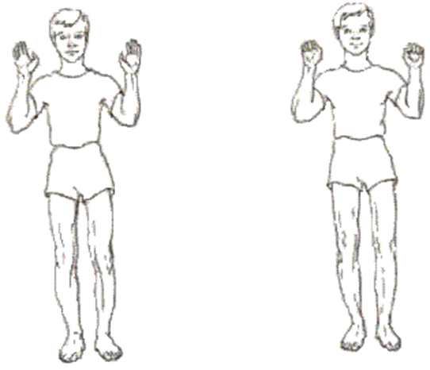
Исходное положение: встать прямо, показать ладошки "зрителю", при этом локти опустить, руки далеко от тела не уводить - поза экстрасенса.
Делайте короткий, шумный, активный вдох носом и одновременно сжимайте ладошки в кулачки (хватательное движение). Руки неподвижны, сжимаются только ладошки. Причём все пальцы сжимаются одновременно и с силой. Это очень важно.
Сразу же после активного вдоха выдох уходит свободно и легко через нос или через рот. В это время кулачки разжимаются самостоятельно.
Опять "шмыгнули" носом (звучно, на всю комнату) и одновременно сжали ладони в кулачки. И снова после шумного вдоха и сжатия ладоней в кулаки выдох уходит свободно, пальцы рук разжимаются, кисти рук на мгновение расслабляются.
Не следует растопыривать пальцы при пассивном выдохе. Они так же свободно расслабляются после сжатия, как и выдох уходит абсолютно свободно после каждого вдоха.
В нашей дыхательной гимнастике очень важно научиться не думать о выдохе! Активен только вдох, выдох пассивен. Не задерживайте воздух в груди и не выталкивайте его. Не мешайте организму выпустить "отработанный" воздух.
Сделав 4 коротких шумных вдоха носом (и, соответственно, 4 пассивных выдоха), сделайте паузу - отдохните 3-5 секунд. В общей сложности нужно выполнить 24 раза по 4 коротких шумных вдоха-движения.
Норма - 96 вдохов-движений. Это так называемая стрельниковская "сотня.

После можно приступать к упражнению «Погончики».
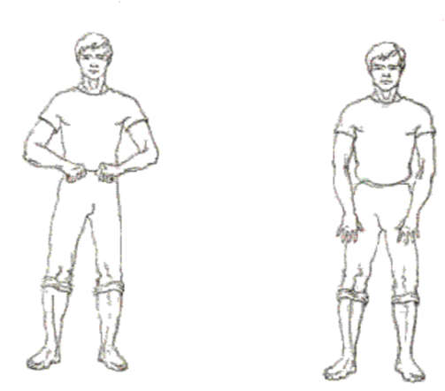
Исходное положение: встать прямо, сжатые в кулаки кисти рук прижать к поясу. В момент короткого шумного вдоха носом с силой толкайте кулаки к полу, как бы отжимаясь от него или сбрасывая с рук что-то. При этом во время толчка кулаки разжимаются.
Плечи в момент вдоха напрягаются, руки вытягиваются в струну (тянутся к полу), пальцы рук широко растопыриваются. Это тоже очень важно.
На пассивном выдохе вернитесь в исходное положение: кисти рук снова на поясе, пальцы сжаты в кулаки - выдох ушел сам.
Делая следующий шумный короткий вдох, снова резко с силой толкните кулаки к полу, а затем вернитесь в исходное положение - выдох уходит самостоятельно через нос или через рот (кому как удобно).
Если при выдохе вы выпускаете (именно выпускаете, а не выталкиваете!) воздух через рот, то рот широко не открывайте. При выходе губы слегка разжимаются (в момент вдоха они слегка сжаты) - воздух уходит абсолютно пассивно. Не думайте об этом!
Подряд нужно сделать 8 вдохов-движений без остановки. Затем отдых (пауза) - 3-5 секунд и снова 8 вдохов-движений.
Это упражнение можно делать сидя и даже лежа.

Третье упражнение методики называется «Насос».
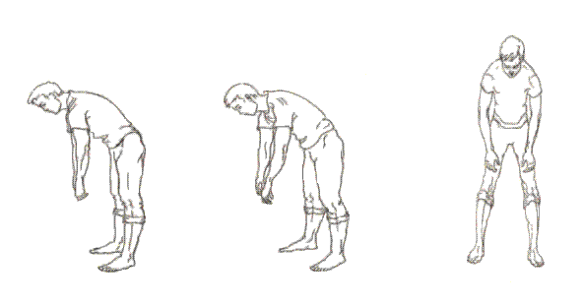
Исходное положение: встать прямо, руки опущены. Слегка наклонитесь вниз, к полу: спина круглая (а не прямая), голова опущена (смотрит вниз, в пол, шею не тянуть и не напрягать, руки опущены вниз). Сделайте короткий шумный вдох в конечной точке поклона ("понюхайте пол").
Слегка приподнимитесь, но не выпрямляйтесь полностью - в этот момент абсолютно пассивно уходит выдох через нос или через рот.
Снова наклонитесь и одновременно с поклоном сделайте короткий шумный вдох. Затем слегка выпрямитесь, пассивно выпуская воздух через нос или через рот.
Сделайте подряд 8 поклонов-вдохов, после чего остановитесь, отдохните 3-5 секунд - и снова 8 поклонов-вдохов.

Еще одно упражнение "Повороты головы"
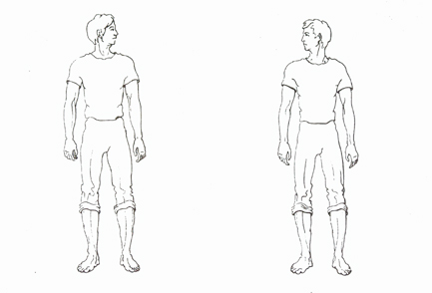
Исходное положение: встаньте прямо. Поверните голову вправо и сделайте короткий шумный вдох справа. Затем сразу же (без остановки посередине) поверните голову влево, шумно и коротко понюхайте воздух слева.
Справа - вдох, слева - вдох. Выдох уходит в промежутке между вдохами, посередине (но голова при этом не останавливается). Шею ни в коем случае не напрягайте. Туловище неподвижно, плечи не поворачиваются вслед за головой.
Норма: 3 раза по 32 вдоха-движения. Но в начале тренировки делайте подряд только по 8 или по 16 вдохов-движений без остановки.

Упражнение "Обними плечи" (вдох на сжатии грудной клетки)
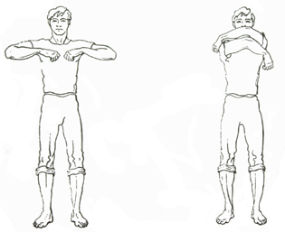
Исходное положение: встаньте прямо. Руки согнуты в локтях и подняты на уровень плеч кистями друг к другу. В момент короткого шумного вдоха носом бросаем руки навстречу друг другу, как бы обнимая себя за плечи. Важно, чтобы руки двигались параллельно, а не крест-накрест. При этом одна рука окажется над другой, причем какая над какой - все равно. Главное - помнить, что в течение всего упражнения положение рук менять не следует.
Сразу же после короткого вдоха руки слегка расходятся в стороны (но не до исходного положения). В момент вдоха локти сошлись на уровне груди - образовался как бы треугольник, затем руки слегка расходятся - получился квадрат. В этот момент на выдохе абсолютно пассивно уходит воздух.
Итак, руки сходятся в треугольник - вдох, затем слегка разводятся в стороны (образовался квадрат) - выдох ушел незаметно через нос или через слегка приоткрытый рот.

Упражнение «Большой маятник»
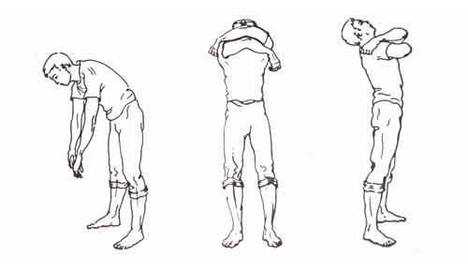
Исходное положение: встаньте прямо. Слегка наклонитесь к полу (руки тянутся к коленям, но не опускаются ниже них) - вдох. И сразу же без остановки слегка откиньтесь назад (чуть прогнувшись в пояснице), обнимая себя за плечи, - тоже вдох. Выдох уходит пассивно между двумя вдохами-движениями.
Итак: поклон к полу, руки к коленям - вдох, затем легкий прогиб в пояснице назад - встречное движение рук со слегка откинутой назад головой (тоже вдох). Тик-так, вдох с пола, вдох с потолка. Это упражнение напоминает маятник, оно комплексное, состоит из двух простых: "Насоса" и "Обними плечи". Сильно в пояснице не прогибайтесь, когда откидываетесь назад, и не напрягайтесь: все делается легко и просто, без лишних усилий.
О выдохе не думайте, он абсолютно пассивен и уходит после каждого вдоха самостоятельно, без вашей помощи. Не задерживайте и не выталкивайте выдох, он уходит в промежутке между вдохом с пола и вдохом с потолка.

Дыхательная гимнастика
Стрельниковой для детей

Воспитатели 2 старшей группы:
Архарова С.С.
Пирогова В.И.

Упражнение "маятник головой" или "малый маятник"
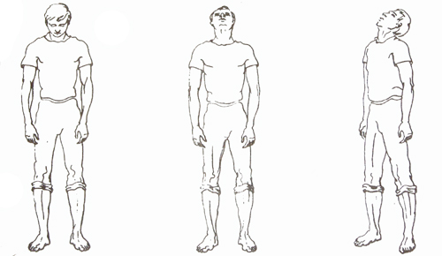
Исходное положение: встаньте прямо, ноги чуть уже ширины плеч. Опустите голову вниз, посмотрите на пол - вдох. Откиньте голову вверх, посмотрите на потолок - тоже вдох.
Вдох снизу (с пола) - вдох сверху (с потолка). Выдох уходит пассивно в промежутке между вдохами, но голова при этом посередине не останавливается. Шею ни в коем случае не напрягайте.
Норма: 12 раз по 8 вдохов-движений за одно занятие или 3 раза по 32 вдоха-движения (при хорошей тренировке).
Упражнение "Ушки" ("ай-ай", или "китайский болванчик")
Исходное положение: встаньте прямо. Смотрите прямо перед собой. Слегка наклоните голову вправо, правое ухо идет к правому плечу - короткий шумный вдох носом. Затем слегка наклоните голову влево, левое ухо идет к левому плечу - тоже вдох.
Стоя ровно и смотря прямо перед собой как бы мысленно кому-то говорите: "Ай-ай! Как не стыдно!" Плечи при этом не дергаются, попытайтесь их удержать в абсолютно неподвижном состоянии, держась по бокам руками за брюки. Выдох уходит пассивно в промежутке между вдохами, но голова при этом посередине не останавливается.
Норма: 12 раз по 8 вдохов-движений .

Кошка (Приседания с поворотом)

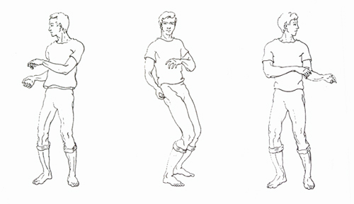
Исходное положение: встать прямо, руки опущены. Делаем легкие, пружинистые, танцевальные приседания, одновременно поворачивая туловище то вправо, то влево. Кисти рук на уровне пояса. При поворотах вправо и влево с одновременным коротким шумным вдохом делаем руками легкое "сбрасывающее" движение.
Кисти рук далеко от пояса не уводим, чтобы Вас "не заносило" на поворотах. Голова поворачивается вместе с туловищем то вправо, то влево. Колени слегка гнутся и выпрямляются, присядь легкая, пружинистая. Спина все время прямая, ни в коем случае не сутультесь!
Итак, повернулись вправо, слегка присели - вдох. Колени выпрямились - выдох пассивно уходит при их выпрямлении. Повернулись влево, слегка присели, кистями рук сделали легкое сбрасывающее движение - вдох. Сразу же после этого колени выпрямились, воздух ушел абсолютно пассивно при их выпрямлении. Вдох справа, вдох слева.
Подряд без остановки можно сделать 8 или даже 16 вдохов-движений (ориентируйтесь по вашему самочувствию). Затем отдых 3-5 секунд и снова 8 или 16 вдохов-движений. За 1 занятие Вам нужно сделать 96 вдохов-движений. Это 12 раз по 8 или 6 раз по 16 вдохов-движений.

Упражнение "Шаги" ("Передний шаг" и "Задний шаг")
ПЕРЕДНИЙ ШАГ (РОК-Н-РОЛЛ)
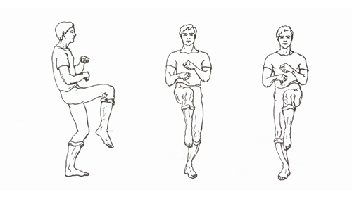
Исходное положение: встать прямо, руки опущены вдоль тела. Поднимаем вверх до уровня живота согнутую в колене правую ногу, на левой ноге в этот момент слегка приседаем - делаем вдох. После этого поднятая вверх правая нога опускается на пол, а левая нога выпрямляется в колене. При этом абсолютно пассивно через нос или через рот уходит выдох.
Обе ноги на какое-то мгновение занимают прямое положение. Затем поднимаем вверх согнутую в колене левую ногу, а на правой в этот момент слегка приседаем - вдох. После этого обе ноги на какое-то мгновение выпрямляются - выдох уходит. Правое колено вверх - вдох, левое колено вверх - вдох, выдох уходит свободно после каждого вдоха.
В этом упражнении нужно не просто маршировать на прямых ногах, как на плацу, а слегка приседать, как бы танцуя рок-н-ролл. Руки при этом либо висят вдоль туловища, либо делают легкое встречное движение на уровне пояса. Спина в этом упражнении должна быть абсолютно прямой. Следите за этим и не сутультесь!
Сделайте 32 вдоха-движения без остановки. Если тяжело, то делайте подряд только по 8 вдохов-движений, затем отдых 3-5 секунд и снова 8 вдохов-движений. И так 4 раза.

ЗАДНИЙ ШАГ
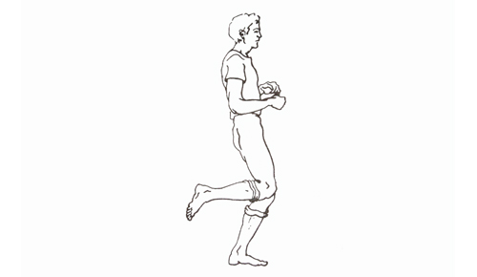
Исходное положение: встаньте прямо. Отведите согнутую в колене правую ногу назад, как бы ударяя себя пяткой по ягодице. На другой ноге (левой) в этот момент делаем легкое танцующее приседание. Затем ноги на какое-то мгновение выпрямляются - выдох ушел. Левой пяткой пытаемся ударить себя по ягодице, слегка приседая при этом на правой ноге и одновременно шумно вдыхая носом. Ноги выпрямляются - выдох уходит сразу же после каждого вдоха абсолютно пассивно.
Руки либо висят вдоль туловища, либо кисти рук делают легкое встречное движение на уровне пояса.
Нужно сделать 32 вдоха-движения без остановки. Но если это тяжело, отдыхайте после каждых 8 вдохов-движений 3-5 секунд. Со временем вы сможете сделать без остановки и всю "тридцатку".
Норма:
- 32 вдоха-движения "передний шаг", - 32 вдоха-движения "задний шаг",
- 32 вдоха-движения "передний шаг".
В общей сложности должно получиться 96 вдохов-движений, т. е. стрельниковская "сотня".
Ограничения: при тяжелых заболеваниях сердца (ишемическая болезнь, врожденные пороки, перенесенный инфаркт) это упражнение нужно выполнять очень осторожно. Высоко, до уровня живота, колени ни в коем случае не поднимать. Слегка пританцовывайте, чуть-чуть отрывая ноги от пола. При этом не забывайте при каждом движении, делая вдох, звучно "шмыгать" носом.

